**BỘ GIÁO DỤC VÀ ĐÀO TẠO**

**TRƯỜNG ĐẠI HỌC DUY TÂN**



**Tên đề tài:**

**XÂY DỰNG HỆ THỐNG QUẢN LÝ PHÒNG GYM TÍCH HỢP OPENAI TRONG TƯ VẤN DINH DƯỠNG VÀ KẾ HOẠCH TẬP LUYỆN THEO THÔNG SỐ CÁ NHÂN**

**∙•🙞🟏🙜•∙**

**TÀI LIỆU USER INTERFACE DESIGN**

GVHD: Nguyễn Hữu Phúc

Nhóm SVTH:

Hồ Nguyễn Thành Đạt 27211247956

Trương Minh Hiếu 27211248261

Nguyễn Thị Kim Mùi 27202132474

Lê Phan Thanh Tâm 27202640185

Nguyễn Trường Tin 27211202917

**Đà Nẵng, tháng 05 năm 2025**

**THÔNG TIN DỰ ÁN**

|  |  |  |  |
| --- | --- | --- | --- |
| **Dự án viết tắt** |  | | |
| **Tên dự án** | Xây dựng hệ thống quản lý phòng GYM tích hợp OpenAI trong tư vấn dinh dưỡng và kế hoạch tập luyện theo thông số cá nhân | | |
| **Ngày bắt đầu** | 15/03/2025 | **Ngày kết thúc** | 15/05/2025 |
| **Nơi thực hiện** | Khoa Công nghệ thông tin – Đại học Duy Tân | | |
| **Mentor** | ThS. Nguyễn Hữu Phúc  Email:  Phone: | | |
| **Chủ sở hữu**  **(Product Owner)** | Nguyễn Thị Kim Mùi  Email: [kimmui789@gmail.com](mailto:kimmui789@gmail.com)  Tel:0828210028 | | |
| **Quản lý dự án (Scrum Master)** | Nguyễn Trường Tin | [truongtin12122003@gmail.com](mailto:truongtin12122003@gmail.com) | 0373827699 |
| **Thành viên trong đội** | Hồ Nguyễn Thành Đạt | [thanhdatho09@gmail.com](mailto:thanhdatho09@gmail.com) | 0353945193 |
| Trương Minh Hiếu | [hieu1409033@gmail.com](mailto:hieu1409033@gmail.com) | 0899611284 |
| Nguyễn Thị Kim Mùi | [kimmui789@gmail.com](mailto:kimmui789@gmail.com) | 0828210028 |
| Lê Phan Thanh Tâm | [tamle6797@gmail.com](mailto:tamle6797@gmail.com) | 0586002771 |

**THÔNG TIN TÀI LIỆU**

|  |  |
| --- | --- |
| **Tên dự án** | Xây dựng hệ thống quản lý phòng GYM tích hợp OpenAI trong tư vấn dinh dưỡng và kế hoạch tập luyện theo thông số cá nhân |
| **Tiêu đề tài liệu** | User Interface Design |
| **Người thực hiện** | Hồ Nguyễn Thành Đạt, Nguyễn Thị Kim Mùi, Nguyễn Trường Tin |

**LỊCH SỬ CHỈNH SỬA TÀI LIỆU**

|  |  |  |  |
| --- | --- | --- | --- |
| **Phiên bản** | **Người chỉnh sửa** | **Ngày** | **Ghi chú** |
| 1.0 | Hồ Nguyễn Thành Đạt, Nguyễn Thị Kim Mùi, Nguyễn Trường Tin | 31/03/2025 | Bản nháp |
| 1.1 | Hồ Nguyễn Thành Đạt,  Nguyễn Thị Kim Mùi, Nguyễn Trường Tin | 01/04/2025 | Bản chính thức |

**PHÊ DUYỆT TÀI LIỆU**

|  |  |  |  |
| --- | --- | --- | --- |
| **Người hướng dẫn** | Nguyễn Hữu Phúc | **Chữ ký** |  |
| **Ngày** | …./…./2025 |
| **Chủ sở hữu** | Nguyễn Thị Kim Mùi | **Chữ ký** |  |
| **Ngày** | …./…./2025 |
| **Quản lý dự án** | Nguyễn Trường Tin | **Chữ ký** |  |
| **Ngày** | …./…./2025 |
| **Thành viên** | Nguyễn Trường Tin | **Chữ ký** |  |
| **Ngày** | …./…./2025 |
| Hồ Nguyễn Thành Đạt | **Chữ ký** |  |
| **Ngày** | …./…./2025 |
| Trương Mình Hiếu | **Chữ ký** |  |
| **Ngày** | …./…./2025 |
| Lê Phan Thanh Tâm | **Chữ ký** |  |
| **Ngày** | …./…./2025 |

MỤC LỤC

**1.** **SƠ ĐỒ LIÊN KẾT GIAO DIỆN** 9

**2.** **THIẾT KẾ GIAO DIỆN** 11

**2.1.** **Thiết kế giao diện** 11

**2.1.1.** **Bảng mẫu** 11

**2.1.2.** **Bảng đặc tả giao diện** 11

**2.2.** **Giao diện Đăng Ký** 12

**2.2.1.** **Bảng mẫu** 12

**2.2.2.** **Đặc tả chi tiết** 12

**2.3.** **Giao diện Đăng nhập** 14

**2.3.1.** **Bảng mẫu** 14

**2.3.2.** **Đặc tả chi tiết** 14

**2.4.** **Giao diện Quên Mật Khẩu** 16

**2.4.1.** **Bảng mẫu** 16

**2.4.2.** **Đặc tả chi tiết** 16

**2.5.** **Giao diện tạo và theo dõi chương trình tập luyện** 18

**2.5.1.** **Bảng mẫu** 18

**2.5.2.** **Đặc tả chi tiết** 18

**2.6.** **Giao diện tư vấn thông minh** 20

**2.6.1.** **Bảng mẫu** 20

**2.6.2.** **Đặc tả chi tiết** 21

**2.7.** **Giao diện tính năng thực đơn tùy chỉnh** 22

**2.7.1.** **Bảng mẫu** 22

**2.7.2.** **Đặc tả chi tiết** 22

**2.8.** **Giao diện phản hồi và đánh giá** 24

**2.8.1.** **Bảng mẫu** 24

**2.8.2.** **Đặc tả chi tiết** 24

**2.9.** **Giao diện quản lý thông tin cá nhân** 25

**2.9.1.** **Bảng mẫu** 25

**2.9.2.** **Đặc tả chi tiết** 25

**2.10.** **Giao diện thanh toán** 27

**2.10.1.** **Bảng mẫu** 27

**2.10.2.** **Đặc tả chi tiết** 27

**2.11.** **Giao diện đăng ký lớp học** 29

**2.11.1.** **Bảng mẫu** 29

**2.11.2.** **Đặc tả chi tiết** 29

**2.12.** **Giao diện quản lý người dùng** 31

**2.12.1.** **Bảng mẫu** 31

**2.12.2.** **Đặc tả chi tiết** 31

**2.13.** **Giao diện quản lý thẻ thành viên** 32

**2.13.1.** **Bảng mẫu** 32

**2.13.2.** **Đặc tả chi tiết** 32

**2.14.** **Giao diện quản lý Chương trình tập luyện** 33

**2.14.1.** **Bảng mẫu** 33

**2.14.2.** **Đặc tả chi tiết** 33

**2.15.** **Giao diện quản lý huấn luyện viên** 35

**2.15.1.** **Bảng mẫu** 35

**2.15.2.** **Đặc tả chi tiết** 35

**2.16.** **Giao diện đề xuất khẩu phần ăn uống** 37

**2.16.1.** **Bảng mẫu** 37

**2.16.2.** **Đặc tả chi tiết** 37

**2.17.** **Giao diện quản lý học viên** 39

**2.17.1.** **Bảng mẫu** 39

**2.17.2.** **Đặc tả chi tiết** 39

**2.18.** **Giao diện quản lý lịch** 40

**2.18.1.** **Bảng mẫu** 40

**2.18.2.** **Đặc tả chi tiết** 41

**2.19. Giao diện quản lý lớp học** 42

**2.19.1. Bảng mẫu** 42

**2.28.2.** **Đặc tả chi tiết** 42

**DANH MỤC BẢNG BIỂU**

Bảng 1: Chi tiết hồ sơ liên kết giao diện 9

Bảng 2: Đặc tả chi tiết giao diện trang chủ 11

Bảng 3: Đặc tả chi tiết giao diện đăng ký 12

Bảng 4: Đặc tả chi tiết giao diện đăng nhập 14

Bảng 5: Đặc tả chi tiết giao diện quên mật khẩu 16

Bảng 6: Đặc tả chi tiết giao diệntạo và theo dõi chương trình tập luyện 18

Bảng 7: Đặc tả chi tiết tư vấn thông minh 21

Bảng 8: Đặc tả chi tiết tính năng thực đơn tuỳ chỉnh 22

Bảng 9: Đặc tả chi tiết phản hồi và đánh giá 24

Bảng 10: Đặc tả chi tiết giao diện quản lý thông tin cá nhân 25

Bảng 11: Đặc tả chi tiết thanh toán 27

Bảng 12: Đặc tả chi tiết đăng ký lớp học 29

Bảng 13: Đặc tả chi tiết quản lý người dùng 31

Bảng 14: Đặc tả chi tiết quản lý thẻ thành viên 32

Bảng 15: Đặc tả chi tiết quản lý chương trình tập luyện 33

Bảng 16: Đặc tả chi tiết quản lý huấn luyện viên 35

Bảng 17: Đặc tả chi tiết đề xuất khẩu phần ăn uống 37

Bảng 18: Đặc tả chi tiết quản lý học viên 39

Bảng 19: Đặc tả chi tiết quản lý lịch 41

Bảng 20: Đặc tả chi tiết giao diện quản lý lớp học 42

**DANH MỤC HÌNH**

Hình 1: Sơ đồ liên kết giao diện trong ứng dụng 9

Hình 2: Giao diện đăng ký 12

Hình 3: Giao diện đăng nhập 14

Hình 4: Giao diện quên mật khẩu 16

Hình 5: Giao diện tạo và theo dõi chương trình tập luyện 18

Hình 6: Giao diện tư vấn thông minh 20

Hình 7: Giao diện tính năng thực đơn tuỳ chỉnh 22

Hình 8: Giao diện phản hồi và đánh giá 24

Hình 9: Giao diện quản lý thông tin cá nhân 25

Hình 10: Giao diện thanh toán 27

Hình 11: Giao diện đăng ký lớp học 29

Hình 12: Giao diện quản lý người dùng 31

Hình 13: Giao diện quản lý thẻ thành viên 32

Hình 14: Giao diện quản lý chương trình tập luyện 33

Hình 15: Giao diện quản lý huấn luyện viên 35

Hình 16: Giao diện đề xuất khẩu phần ăn uống 37

Hình 17: Giao diện quản lý học viên 39

Hình 18: Giao diện quản lý lịch 41

Hình 19: Giao diện quản lý lớp học 42

1. **SƠ ĐỒ LIÊN KẾT GIAO DIỆN**

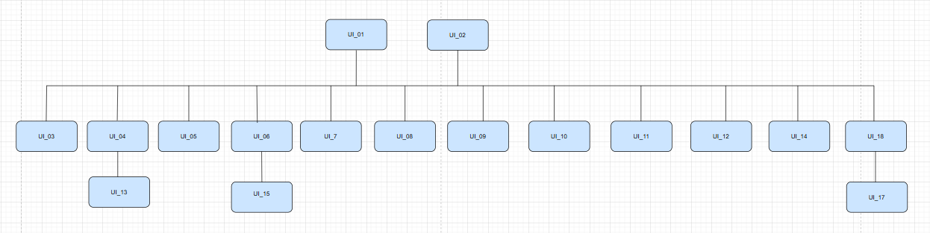

Hình 1: Sơ đồ liên kết giao diện trong ứng dụng

* Trong đó:

Bảng 1: Chi tiết hồ sơ liên kết giao diện

|  |  |  |
| --- | --- | --- |
| **Mã UI** | **Tên** | **Ý nghĩa** |
| UI_01 | Đăng ký | Giao diện đăng ký tài khoản mới trên hệ thống. |
| UI_02 | Đăng nhập | Giao diện đăng nhập |
| UI_03 | Quên mật khẩu | Giao diện quên mật khẩu |
| UI_04 | Tạo và theo dõi chương trình tập luyện | Giao diện tạo và theo dõi chương trình tập luyện |
| UI_05 | Tư vấn thông minh | Giao diện sử dụng AI hoặc hệ thống hỗ trợ để cung cấp tư vấn về luyện tập, sức khỏe, chế độ dinh dưỡng. |
| UI_06 | Tính năng thực đơn tùy chỉnh | Giao diện cho phép người dùng tự xây dựng thực đơn phù hợp với chế độ tập luyện. |
| UI_07 | Phản hồi và đánh giá | Giao diện để người dùng phản hồi, đánh giá về huấn luyện viên, nhân viên và quản trị viên. |
| UI_08 | Quản lý thông tin cá nhân | Giao diện đăng ký, theo dõi các sự kiện, hội thảo hoặc khóa học liên quan đến thể hình và sức khỏe. |
| UI_09 | Thanh toán | Giao diện xử lý thanh toán cho các gói tập luyện, tư vấn hoặc sản phẩm/dịch vụ. |
| UI_10 | Đăng ký lớp học | Giao diện cho phép người dùng chọn lớp, huấn luyện viên, thời gian để đăng ký tham gia. |
| UI_11 | Quản lý người dùng | Giao diện Admin sử dụng để quản lý thông tin và phân quyền người dùng. |
| UI_12 | Quản lý thẻ thành viên | Giao diện theo dõi thông tin thành viên. |
| UI_13 | Quản lý chương trình tập luyện | Giao diện để Admin tạo, chỉnh sửa và phân phối các chương trình tập luyện tới người dùng. |
| UI_14 | Quản lý huấn luyện viên | Giao diện quản lý danh sách, phân công lịch làm việc cho huấn luyện viên. |
| UI_15 | Đề xuất khẩu phần ăn uống | Giao diện dành cho Admin để đề xuất thực đơn phù hợp với chế độ tập luyện của khách hàng. |
| UI_16 | Quản lý học viên | Giao diện quản lý danh sách học viên. |
| UI_17 | Quản lý lịch | Giao diện quản lý lịch tập, lịch học, lịch sự kiện của người dùng và huấn luyện viên. |
| UI_18 | Quản lý lớp học | Giao diện để người dùng quản lý hớp học |

1. **THIẾT KẾ GIAO DIỆN**
   1. **Thiết kế giao diện**
      1. **Bảng mẫu**

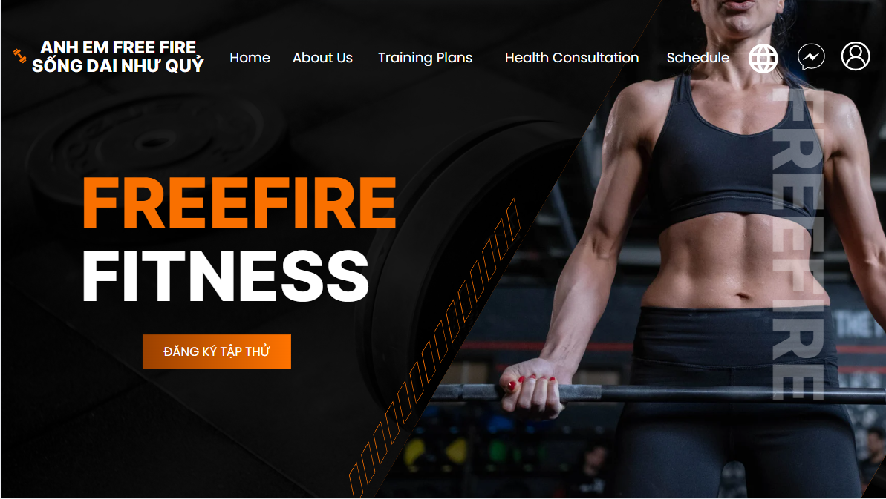

* + 1. **Bảng đặc tả giao diện**

Bảng 2: Đặc tả chi tiết giao diện trang chủ

|  |  |  |  |  |
| --- | --- | --- | --- | --- |
| **Màn hình** | | Đăng Ký | | |
| **Mô tả** | | Hệ thống cung cấp một trang cho phép người dùng tạo tài khoản mới bằng cách nhập đầy đủ thông tin cá nhân như họ tên, email, mật khẩu và ngày sinh. | | |
| **Truy cập** | | Người dùng bấm vào liên kết “Sign up” từ màn hình đăng nhập để chuyển đến màn hình đăng ký. | | |
| **Đối tượng** | | Tất cả người dùng | | |
| **Nội dung** | | | | |
| **Mục** | **Kiểu** | | **Dữ liệu** | **Mô tả** |
|  | Hình ảnh + chữ | | Logo & slogan | Nhấn mạnh thương hiệu |
|  | Navigation | | Menu điều hướng | Truy cập nhanh tới các phần: Home, About Us, Training Plans, Health… |
|  | Button | | Nút “Đăng ký tập thử” | Kêu gọi hành động (CTA) để người dùng đăng ký trải nghiệm miễn phí |
|  | Hình ảnh nền | | Hình ảnh | Tạo cảm hứng, truyền tải tinh thần khỏe khoắn, chuyên nghiệp |
|  | Icon | | Ngôn ngữ & tài khoản | Cho phép người dùng chọn ngôn ngữ và truy cập tài khoản người dùng |

* 1. **Giao diện Đăng Ký**
     1. **Bảng mẫu**

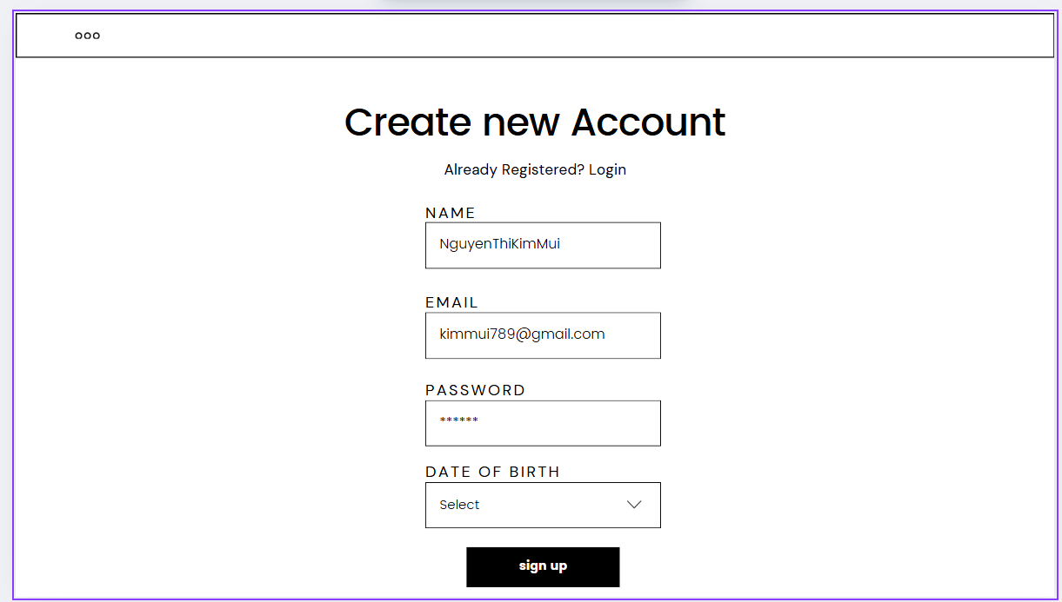

Hình 2: Giao diện đăng ký

* + 1. **Đặc tả chi tiết**

Bảng 3: Đặc tả chi tiết giao diện đăng ký

|  |  |  |  |  |  |  |
| --- | --- | --- | --- | --- | --- | --- |
| **Màn hình** | | Đăng Ký | | | | |
| **Mô tả** | | Hệ thống cung cấp một trang cho phép người dùng tạo tài khoản mới bằng cách nhập đầy đủ thông tin cá nhân như họ tên, email, mật khẩu và ngày sinh. | | | | |
| **Truy cập** | | Người dùng bấm vào liên kết “Sign up” từ màn hình đăng nhập để chuyển đến màn hình đăng ký. | | | | |
| **Đối tượng** | | Công khai – Người dùng chưa có tài khoản đều có thể truy cập để đăng ký | | | | |
| **Nội dung** | | | | | | |
| **Mục** | **Tên Trường** | | **Loại** | | **Mục tiêu** | |
|  | Tiêu đề “Create new Account” | | Lable | | Hiển thị rõ nội dung trang là để tạo tài khoản mới | |
|  | Đường dẫn “Already Registered? Login” | | Link | | Chuyển sang giao diện đăng nhập nếu đã có tài khoản | |
|  | Name | | Textbox | | Nhập họ tên đầy đủ của người đăng ký | |
|  | Email | | Textbox | | Nhập địa chỉ email để tạo tài khoản | |
|  | Password | | Password | | Nhập mật khẩu mới (ẩn ký tự) | |
|  | Date of Birth | | Dropdown | | Chọn ngày sinh từ danh sách (có thể là lịch hoặc menu thả) | |
|  | Nút “Sign up” | | Button | | Gửi thông tin đăng ký lên hệ thống để tạo tài khoản mới | |
| **Hoạt động** | | | | | | |
| **Tên** | | **Mô tả** | | **Thành công** | | **Thất bại** |
| Không nhập tên | | 1.Bỏ trống trường “Name”  2.Nhấn nút “Sign up” | |  | | Thông báo: “Vui lòng nhập tên” |
| Không nhập Email | | 1.Bỏ trống trường “ Email”  2.Nhấn nút “Sign up” | |  | | Thông báo: “Vui lòng nhập Email” |
| Không nhập mật khẩu | | 1.Bỏ trống trường “Password”  2.Nhấn nút “Sign up” | |  | | Thông báo: “Vui lòng nhập Password” |
| Không nhập ngày sinh | | 1.Bỏ trống trường “ Date of birth”  2.Nhấn nút “Sign up” | |  | | Thông báo: “Vui lòng chọn ngày sinh” |
| Đăng ký thành công | | Nhập đầy đủ thông tin và nhấn “Sign up” | | Chuyển đếm trang chủ hoặc thông báo thành công | |  |
| Chuyển đến dăng nhập | | Nhấn vào liên kết “Login” | | Chuyển đến màn hình đăng nhập | | Không hiển thị |

* 1. **Giao diện Đăng nhập**
     1. **Bảng mẫu**

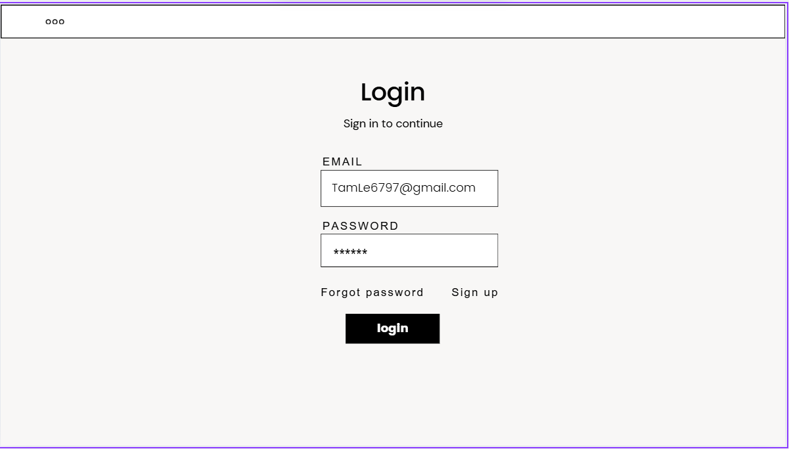

Hình 3: Giao diện đăng nhập

* + 1. **Đặc tả chi tiết**

Bảng 4: Đặc tả chi tiết giao diện đăng nhập

|  |  |  |  |  |  |
| --- | --- | --- | --- | --- | --- |
| **Màn hình** | Đăng Nhập | | | | |
| **Mô tả** | Hệ thông cần cung cấp một trang đăng nhập cho người dùng (admin) tên đăng nhâp và mật khẩu. Hệ thống cần xác nhận người dùng đã đăng nhập thuộc nhóm nào và mở trang tương ứng với họ. | | | | |
| **Truy cập** | Người dùng bấm vào “LogIn” | | | | |
| **Đối tượng** | Người dùng chưa đăng nhập có thể truy cập để xác thực tài khoản. | | | | |
| **Nội dung** | | | | | |
| **Mục** | **Tên Trường** | **Loại** | | **Mục Tiêu** | |
| 1 | Tiêu đề “Login” | Label | | Hiển thị tiêu đề trang đăng nhập | |
| 2 | Mô tả “Sign in to continue” | Label | | Hướng dẫn người dùng đăng nhập để tiếp tục | |
| 3 | Email | Textbox | | Nhập địa chỉ email đăng ký tài khoản | |
| 4 | Password | Password | | Nhập mật khẩu tài khoản (dưới dạng ẩn ký tự) | |
| 5 | Forgot password | Link | | Dẫn đến giao diện khôi phục mật khẩu nếu người dùng quên | |
| 6 | Sign up | Link | | Dẫn đến giao diện đăng ký nếu chưa có tài khoản | |
| 7 | Nút “Login” | Button | | Thực hiện đăng nhập vào hệ thống nếu thông tin hợp lệ | |
| **Hoạt động** | | | | | |
| **Tên** | **Mô tả** | | **Thành công** | | **Thất bại** |
| Không nhập username | 1.Không nhập username  2.Nhấn nút “LogIn” | |  | | Thông báo: “Vui lòng nhập username” |
| Không nhập password | 1.Không nhập password  2.Nhấn nút “LogIn” | |  | | Thông báo: “Vui lòng nhập password” |
| Đăng Nhập | Nhấn nút “LogIn” | | Chuyển đến trang chủ | | Thông báo: “Sai username hoặc password” |
| Đăng kí | Khi người dùng nhấn vào “ Sign up” | | Chuyển đến trang đăng kí | | Không hiển thị |
| Quên mật khẩu | Khi người dùng nhấn vào “Forgot password” | | Chuyển đến trang lấy lại mật khẩu | | Không hiển thị |

* 1. **Giao diện Quên Mật Khẩu**
     1. **Bảng mẫu**

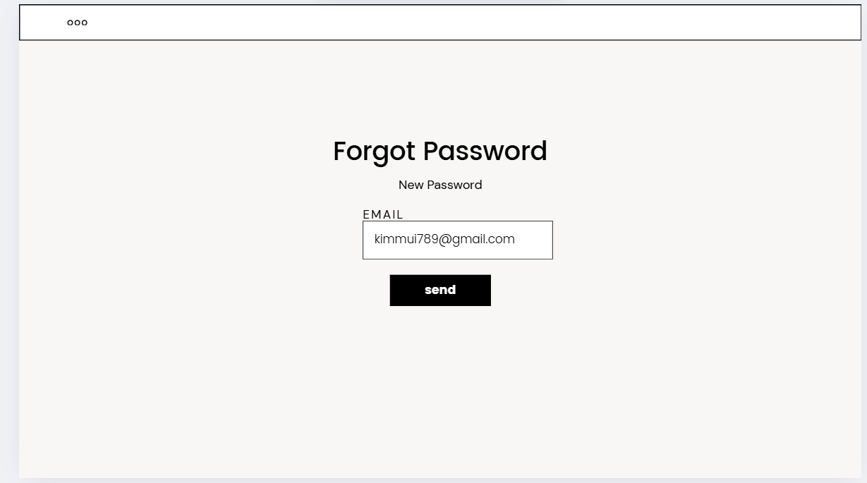

Hình 4: Giao diện quên mật khẩu

* + 1. **Đặc tả chi tiết**

Bảng 5: Đặc tả chi tiết giao diện quên mật khẩu

|  |  |  |  |  |  |  |
| --- | --- | --- | --- | --- | --- | --- |
| **Màn hình** | | Quên mật khẩu | | | | |
| **Mô tả** | | Hệ thống cung cấp trang để người dùng nhập email khôi phục mật khẩu. Khi người dùng gửi email hợp lệ, hệ thống sẽ gửi đường dẫn đặt lại mật khẩu mới đến địa chỉ email đó.. | | | | |
| **Truy cập** | | Người dùng bấm vào “Forgot Password” | | | | |
| **Đối tượng** | | Người dung đã có tài khoản | | | | |
| **Nội dung** | | | | | | |
| **Mục** | **Kiểu** | | **Dữ liệu** | | **Mô tả** | |
| 1 | Tiêu đề “Forgot Password” | | Label | | Hiển thị tiêu đề để người dùng biết chức năng đang sử dụng | |
| 2 | Dòng phụ “New Password” | | Label | | Gợi ý rằng sau khi xác thực sẽ nhận được mật khẩu mới hoặc link khôi phục | |
| 3 | Email | | Textbox | | Nhập địa chỉ email đã đăng ký tài khoản để nhận mật khẩu mới | |
| 4 | Nút “Send” | | Button | | Gửi yêu cầu khôi phục mật khẩu đến hệ thống thông qua email đã nhập | |
| **Hoạt động** | | | | | | |
| **Tên** | | **Mô tả** | | **Thành công** | | **Thất bại** |
| Đổi Mật Khẩu | | Đổi Mật Khẩu mới khi nhấn nút "Đổi Mật Khẩu" | | Hiển thị thông báo "Đã gửi mật khẩu mới đến email" | | Hiển thị lỗi nếu email không hợp lệ |
| Kiểm tra thông tin | | So sánh "Email mới nhập " và "Xác nhận email dùng để đăng kí " có khớp nhau hay không | | Gửi mật khẩu mới đến Email | | Thông báo "Email không khớp" |

* 1. **Giao diện tạo và theo dõi chương trình tập luyện** 
     1. **Bảng mẫu**

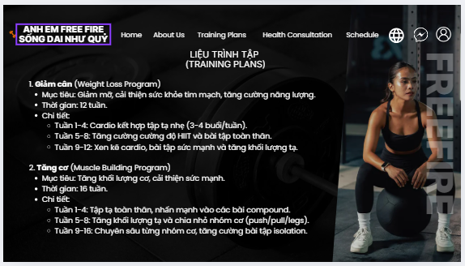

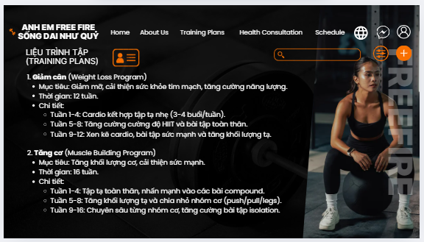

Hình 5: Giao diện tạo và theo dõi chương trình tập luyện

* + 1. **Đặc tả chi tiết**

Bảng 6: Đặc tả chi tiết giao diệntạo và theo dõi chương trình tập luyện

|  |  |  |  |  |  |  |  |
| --- | --- | --- | --- | --- | --- | --- | --- |
| **Màn hình** | | Tạo và theo dõi chương trình tập luyện | | | | | |
| **Mô tả** | | Giao diện này cho phép người dùng xem các chương trình tập luyện được chia theo mục tiêu cá nhân và tìm kiếm nhanh hoặc thêm liệu trình mới. | | | | | |
| **Truy cập** | | Admin có thể truy cập từ menu quản lý hoặc trang tổng quan quản trị. | | | | | |
| **Đối tượng** | | Admin, Huấn Luyện Viên | | | | | |
| **Nội dung** | | | | | | | |
| **STT** | **Tên Trường** | | **Loại** | | **Mục tiêu** | | |
|  | Tiêu đề “LIỆU TRÌNH TẬP (TRAINING PLANS)” | | Label | | Hiển thị rõ tên chức năng của trang | | |
|  | Mục “Giảm cân (Weight Loss Program)” | | Text Content | | Cung cấp thông tin cho người dùng | | |
|  | Giai đoạn tập luyện giảm cân | | Text List | | Chia theo các tuần cụ thể: 1-4 .5-8, 9-12 | | |
|  | Mục “Tăng cơ (Muscle Building Program)” | | Text Content | | Dành cho người cải thiện cơ bắp và thể lực | | |
|  | Giai đoạn tập luyện tăng cơ | | Text List | | Chia theo các mốc tuần: 1–4, 5–8, 9–16 | | |
|  | Menu điều hướng | | Navbar | | Di chuyển đến các trang khác như: Home, About Us, Health Consultation, Schedule | | |
|  | Thanh tìm kiếm | | Search Input | | Cho phép người dùng tìm kiếm các liệu trình tập luyện theo từ khóa | | |
|  | Nút dấu cộng “+” (bên cạnh thanh tìm kiếm) | | Button | | **Thêm mới hoặc đăng ký một liệu trình** phù hợp với người dùng | | |
|  | Biểu tượng người dùng | | Icon | | **Truy cập nhanh trang cá nhân thiết lập hoặc đăng xuất** | | |
|  | Hình ảnh huấn luyện viên nữ | | Banner | | **Tăng tính trực quan , tạo động lực tập luyện cho người dùng** | | |
| **Hoạt động** | | | | | | | |
| **Tên** | | **Mô tả** | | **Thành công** | | **Thất bại** |
| Giảm cân | | Tập luyện theo chương trình giảm cân. | | Có | | Không |
| Tăng cơ | | Tập luyện theo chương trình tăng cơ. | | Có | | Không |
| Duy trì | | Tập luyện theo chương trình duy trì sức khỏe. | | Có | | Không |

* 1. **Giao diện tư vấn thông minh** 
     1. **Bảng mẫu**

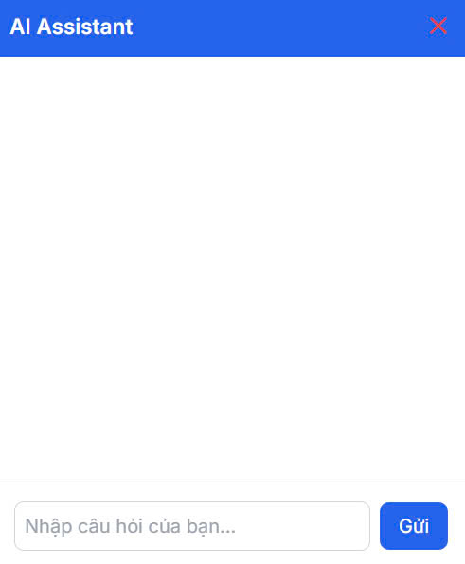

Hình 6: Giao diện tư vấn thông minh

* + 1. **Đặc tả chi tiết**

Bảng 7: Đặc tả chi tiết tư vấn thông minh

|  |  |  |  |  |  |  |
| --- | --- | --- | --- | --- | --- | --- |
| **Màn hình** | | Giao diện tư vấn thông minh | | | | |
| **Mô tả** | | Đây là hộp thoại trò chuyện trực tuyến được tích hợp trong hệ thống , cho phép người dùng tương tác với trợ lý ảo AI | | | | |
| **Truy cập** | | Người dùng có thể truy cập từ menu chính của ứng dụng. | | | | |
| **Đối tượng** | | Tất cả người dùng đã đăng ký tài khoản | | | | |
| **Nội dung** | | | | | | |
| **STT** | **Tên trường** | | **Loại** | | **Mục tiêu** | |
| 1 | Tiêu đề “AI Assistant” | | Label | | Thể hiện tên công cụ trợ lý ảo đang hoạt động | |
| 2 | Nút đóng (X - góc trên phải) | | Icon Button | | Cho phép người dùng đóng hộp thoại | |
| 3 | Khung trò chuyện | | Text Display Box | | Hiển thị nội dung trò chuyện giữa người dùng và AI | |
| 4 | Ô nhập liệu | | Textbox | | Nơi người dùng nhập câu hỏi, ví dụ: "Tôi muốn giảm cân 5kg..." | |
| 5 | Nút “Gửi” | | Button | | Gửi nội dung người dùng vừa nhập đến hệ thống AI để xử lý | |
| **Hoạt động** | | | | | | |
| **Tên** | | **Mô tả** | | **Thành công** | | **Thất bại** |
| Bắt đầu tư vấn | | Nhấn nút "Bắt đầu Tư Vấn" để bắt đầu. | | Có | | Không |
| Xem kết quả | | Hiển thị kết quả tư vấn sau khi nhập. | | Có | | Không |

* 1. **Giao diện tính năng thực đơn tùy chỉnh** 
     1. **Bảng mẫu**

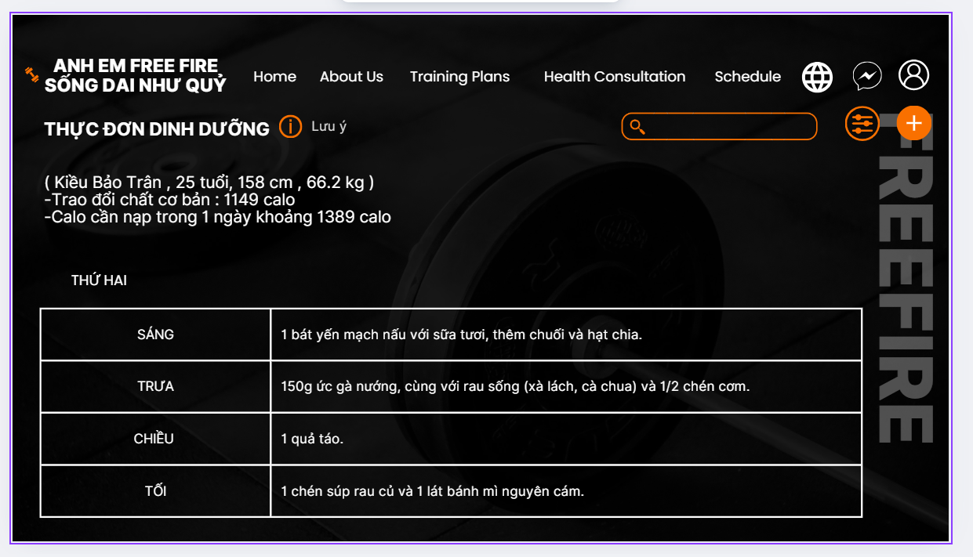

Hình 7: Giao diện tính năng thực đơn tuỳ chỉnh

* + 1. **Đặc tả chi tiết**

Bảng 8: Đặc tả chi tiết tính năng thực đơn tuỳ chỉnh

|  |  |  |  |  |  |  |
| --- | --- | --- | --- | --- | --- | --- |
| **Màn hình** | | Giao diện tính năng thực đơn tùy chỉnh | | | | |
| **Mô tả** | | Giao diện cho phép người dùng tạo và điều chỉnh thực đơn theo sở thích cá nhân, bao gồm lựa chọn món ăn, khẩu phần và chế độ dinh dưỡng. | | | | |
| **Truy cập** | | Người dùng có thể truy cập từ menu chính hoặc trang cá nhân. | | | | |
| **Đối tượng** | | Huấn luyện viên, Admin | | | | |
| **Nội dung** | | | | | | |
| **STT** | **Tên trường** | | **Loại** | | **Mục tiêu** | |
| 1 | Tên giao diện “THỰC ĐƠN DINH DƯỠNG” | | Label | | Tiêu đề chính thể hiện nội dung màn hình | |
| 2 | Icon Lưu ý (chấm than trong vòng tròn) | | Icon | | Cảnh báo/gợi ý giúp người dùng hiểu rõ các yếu tố cần lưu ý trong thực đơn | |
| 3 | Dữ liệu cá nhân (Tên, tuổi, chiều cao...) | | Text Label | | Hiển thị các chỉ số sức khỏe của người dùng | |
| 4 | |  | | --- | |  |  |  | | --- | | Tổng calo hằng ngày | | | Text Label | | Tính toán dựa trên BMR + hoạt động thể chất | |
| 5 | Bảng thực đơn chia theo bữa | | Table | | Hiển thị món ăn đề xuất cho từng bữa (sáng, trưa, chiều, tối) | |
| 6 | Nút Tìm kiếm (kính lúp) | | Icon Button | | Hỗ trợ tìm thực đơn khác (tuần khác, mục tiêu khác, món khác...) | |
| 7 | Nút + (Thêm mới thực đơn tùy chỉnh) | | Icon Button | | Cho phép người dùng tạo/ghi đè thực đơn theo sở thích cá nhân | |
| **Hoạt động** | | | | | | |
| **Tên** | | **Mô tả** | | **Thành công** | | **Thất bại** |
| Tạo thực đơn mới | | Nhấn nút "Tạo Thực Đơn Mới" để bắt đầu. | | Có | | Không |
| Xem thực đơn | | Hiển thị thực đơn hiện tại. | | Có | | Không |

* 1. **Giao diện phản hồi và đánh giá** 
     1. **Bảng mẫu**

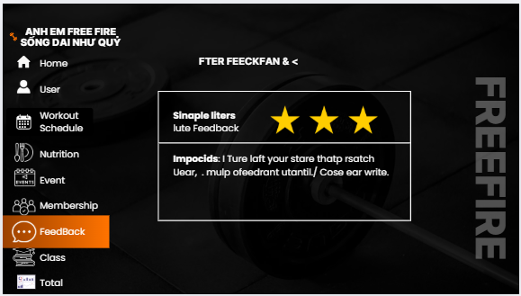

Hình 8: Giao diện phản hồi và đánh giá

* + 1. **Đặc tả chi tiết**

Bảng 9: Đặc tả chi tiết phản hồi và đánh giá

|  |  |  |  |  |  |  |
| --- | --- | --- | --- | --- | --- | --- |
| **Màn hình** | | Giao diện phản đồi và đánh giá | | | | |
| **Mô tả** | | Giao diện cho phép người dùng gửi phản hồi và đánh giá về dịch vụ hoặc nội dung đã sử dụng, giúp cải thiện trải nghiệm. | | | | |
| **Truy cập** | | Người dùng có thể truy cập từ menu chính của ứng dụng | | | | |
| **Đối tượng** | | Người dung đã có tài khoản | | | | |
| **Nội dung** | | | | | | |
| **STT** | **Tên trường** | | **Loại** | | **Mục tiêu** | |
| 1 | Anh em Free Fire | | Logo | | Logo của trang web | |
| 2 | Menu điều hướng | | Sidebar | | Điều hướng đến các trang như: Home,User, Event,… | |
| 3 | FeedBack | | Lable | | Tiêu đề chính cho phần phản hồi, giúp người dùng nhận diện chức năng. | |
| 4 | Đánh giá | | Table | | Cho phép người dùng chọn mức đánh giá từ 1 đến 5 sao. | |
| 5 | Nhận xét | | Textbox | | Hộp văn bản để người dùng nhập ý kiến phản hồi chi tiết. | |
| **Hoạt động** | | | | | | |
| **Tên** | | **Mô tả** | | **Thành công** | | **Thất bại** |
| Gửi phản hồi | | Nhập thông tin và nhấn nút "Gửi" để gửi. | | Có | | Không |
| Đánh giá | | Chọn số sao để đánh giá dịch vụ. | | Có | | Không |

* 1. **Giao diện quản lý thông tin cá nhân** 
     1. **Bảng mẫu**

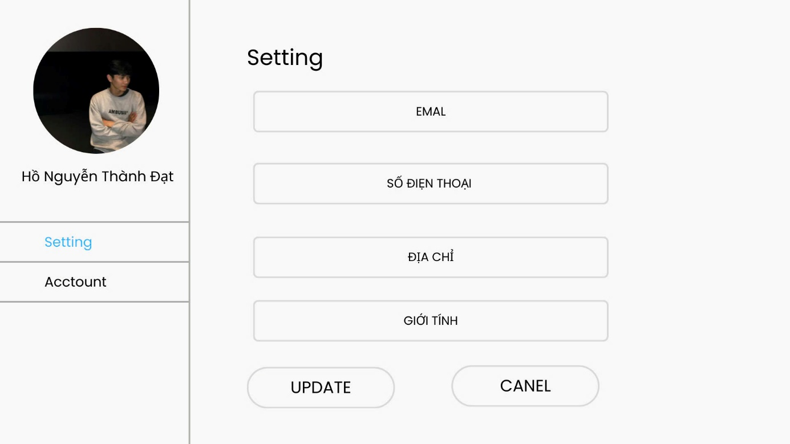

Hình 9: Giao diện quản lý thông tin cá nhân

* + 1. **Đặc tả chi tiết**

Bảng 10: Đặc tả chi tiết giao diện quản lý thông tin cá nhân

|  |  |  |  |  |  |  |
| --- | --- | --- | --- | --- | --- | --- |
| **Màn hình** | | Giao diện quản lý thông tin cá nhân | | | | |
| **Mô tả** | | Giao diện cho phép người dùng xem và chỉnh sửa thông tin cá nhân, bao gồm tên, địa chỉ, và thông tin liên lạc. | | | | |
| **Truy cập** | | Người dùng có thể truy cập từ menu chính hoặc trang cá nhân. | | | | |
| **Đối tượng** | | Học viên, Huấn luyện viên, Admin | | | | |
| **Nội dung** | | | | | | |
| **STT** | **Tên trường** | | **Loại** | | **Mục tiêu** | |
| 1 | Avata | | Image Upload | | Khu vực hiển thị và tải lên ảnh đại diện. Có nút "Thay đổi" và "Xóa". | |
| 2 | Email | | Text Input | | ô nhập địa chỉ email người dùng. | |
| 3 | Số điện thoại | | Text Input | | ô nhập số điện thoại liên hệ. | |
| 4 | Địa chỉ | | Text Input | | ô nhập địa chỉ cư trú. | |
| 5 | **Giới tính** | | Dropdown (Select) | | Danh sách chọn giới tính. | |
| 6 | **Update** | | Button | | Nút lưu thay đổi. | |
| 7 | **Cancel** | | Button | | Nút hủy bỏ thay đổi. | |
| **Hoạt động** | | | | | | |
| **Tên** | | **Mô tả** | | **Thành công** | | **Thất bại** |
| Xem thông tin | | Nhấn vào tên người dùng để xem chi tiết. | | Có | | Không |
| Cập nhật trạng thái | | Thay đổi trạng thái tài khoản khi cần. | | Có | | Không |

* 1. **Giao diện thanh toán**
     1. **Bảng mẫu**

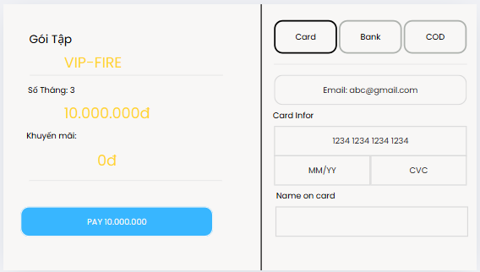

Hình 10: Giao diện thanh toán

* + 1. **Đặc tả chi tiết**

Bảng 11: Đặc tả chi tiết thanh toán

|  |  |  |  |  |  |  |  |
| --- | --- | --- | --- | --- | --- | --- | --- |
| **Màn hình** | | Thanh toán | | | | | |
| **Mô tả** | | Giao diện hỗ trợ người dùng hoàn tất thanh toán gói tập luyện. Cho phép lựa chọn phương thức thanh toán (thẻ, ngân hàng, COD), nhập thông tin thanh toán, và xác nhận đơn hàng. | | | | | |
| **Truy cập** | | Người dùng bấm vào mục “Checkout” trên thanh menu. | | | | | |
| **Đối tượng** | | Tất cả người dùng | | | | | |
| **Nội dung** | | | | | | | |
| **STT** | **Tên Trường** | | **Loại** | | **Mục tiêu** | |
| 1 | Tiêu đề gói tập (VIP-FIRE) | | Label | | Hiển thị tên gói tập người dùng đã chọn | |
| 2 | Số tháng | | Label | | Hiển thị thời gian đăng ký (ví dụ: 3 tháng) | |
| 3 | Tổng tiền | | Label | | Tổng chi phí | |
| 4 | |  | | --- | |  |  |  | | --- | | Nút “PAY 10.000.000” | | | Button | | Nút xác nhận thanh toán với số tiền cuối cùng | |
| 5 | |  | | --- | |  |  |  | | --- | | Email | | | Text Label | | Nhập email để xác nhận thanh toán và nhận biên lai | |
| 6 | Card Info (số thẻ, MM/YY, CVC) | | Text Input (3 trường) | | Nhập thông tin thẻ thanh toán (nếu chọn "Card") | |
| 7 | Name on Card | | Button | | Xác nhận và tiến hành thanh toán | |
| 8 | Thanh điều hướng trên cùng | | Text | | Nhập tên chủ thẻ như trên thẻ | |
| **Hoạt động** | | | | | | |
| **Tên** | | **Mô tả** | | **Thành công** | | **Thất bại** | |
| Xác nhận thanh toán | | Hoàn tất quá trình đăng ký gói tập và chuyển sang bước xử lý giao dịch | | Có | | Không | |

* 1. **Giao diện đăng ký lớp học**
     1. **Bảng mẫu**

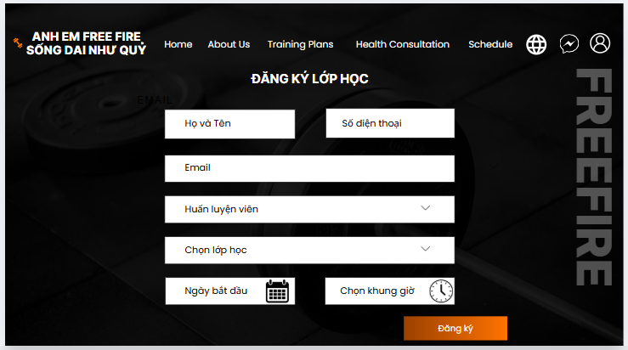

Hình 11: Giao diện đăng ký lớp học

* + 1. **Đặc tả chi tiết**

Bảng 12: Đặc tả chi tiết đăng ký lớp học

|  |  |  |  |  |  |  |  |
| --- | --- | --- | --- | --- | --- | --- | --- |
| **Màn hình** | | Đăng ký lớp học | | | | | |
| **Mô tả** | | Giao diện cho phép người dùng đăng ký tham gia lớp học tại trung tâm thể hình. Người dùng sẽ nhập thông tin cá nhân và lựa chọn huấn luyện viên, lớp học, thời gian học phù hợp. | | | | | |
| **Truy cập** | | Từ menu chính, người dùng chọn mục “Schedule” hoặc nhấn nút “Đăng ký lớp học” từ bất kỳ trang nào liên quan đến khóa học. | | | | | |
| **Đối tượng** | | Tất cả người dùng | | | | | |
| **Nội dung** | | | | | | | |
| **STT** | **Tên Trường** | | **Loại** | | **Mục tiêu** | |
| 1 | |  | | --- | |  |  |  | | --- | | Tiêu đề “ĐĂNG KÝ LỚP HỌC” | | | Label / Heading | | Định vị rõ ràng nội dung chính của trang | |
| 2 | |  | | --- | |  |  |  | | --- | | Họ và Tên | | | Text Input | | Nhập tên người đăng ký | |
| 3 | |  | | --- | |  |  |  | | --- | | Số điện thoại | | | Text Input | | Nhập số điện thoại liên hệ | |
| 4 | |  | | --- | |  |  |  | | --- | | Email | | | Text Input | | Nhập email để nhận thông tin xác nhận | |
| 5 | Huấn luyện viên | | Dropdown / Select | | Chọn huấn luyện viên mong muốn | |
| 6 | Chọn lớp học | | Dropdown / Select | | Lựa chọn loại hình lớp học (Yoga, Gym, Cardio, v.v.) | |
| 7 | Ngày bắt đầu | | Date Picker | | Chọn ngày bắt đầu tham gia khóa học | |
| 8 | Chọn khung giờ | | Time Picker | | |  | | --- | |  |  |  | | --- | | Chọn khung giờ phù hợp để tham gia | | |
| 9 | Nút “Đăng ký” | | Button | | Gửi thông tin đăng ký đến hệ thống | |
| 10 | Menu điều hướng | | Navbar | | Điều hướng tới các trang chính như: Home, About Us, Training Plans… | |
| 11 | Biểu tượng người dùng, ngôn ngữ, tin nhắn | | Icons/Dropdown | | |  | | --- | |  |  |  | | --- | | Quản lý hồ sơ, ngôn ngữ và hỗ trợ trực tuyến | | |
| **Hoạt động** | | | | | | |
| **Tên** | | **Mô tả** | | **Thành công** | | **Thất bại** | |
| Gửi đăng ký | | Gửi thông tin đăng ký lớp học đến hệ thống, hiển thị xác nhận. | | Có | | Không | |
| Chọn huấn luyện viên | | Hiển thị danh sách huấn luyện viên, lọc theo từng lớp hoặc thời gian | | Có | | Không | |
| Chọn khung giờ | | Người dùng chọn khung giờ phù hợp dựa trên lịch trống của lớp | | Có | | Không | |

* 1. **Giao diện quản lý người dùng** 
     1. **Bảng mẫu**

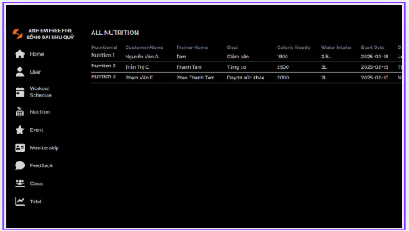

Hình 12: Giao diện quản lý người dùng

* + 1. **Đặc tả chi tiết**

Bảng 13: Đặc tả chi tiết quản lý người dùng

|  |  |  |  |  |  |  |
| --- | --- | --- | --- | --- | --- | --- |
| **Màn hình** | | Giao diện quản lý người dùng | | | | |
| **Mô tả** | | Giao diện cho phép admin quản lý thông tin người dùng, bao gồm thêm, sửa, xóa và xem danh sách người dùng | | | | |
| **Truy cập** | | Admin có thể truy cập từ menu chính của ứng dụng. | | | | |
| **Đối tượng** | | Admin | | | | |
| **Nội dung** | | | | | | |
| **STT** | **Tển Trường** | | **Loại** | | **Mục tiêu** | |
| 1 | Nutrition | | Text | | Tên mục dinh dưỡng. | |
| 2 | Customer Name | | Text | | Tên khách hàng. | |
| 3 | Trainer Name | | Text | | Tên huấn luyện viên | |
| 4 | Caloric Needs | | Text | | Nhu cầu calo | |
| 5 | Water Intake | | Text | | Lượng nước cần uống. | |
| 6 | Last Update | | Text | | Ngày cập nhật cuối cùng. | |
| **Hoạt động** | | | | | | |
| **Tên** | | **Mô tả** | | **Thành công** | | **Thất bại** |
| Xem thông tin | | Nhấn vào tên khách hàng để xem chi tiết. | | Có | | Không |
| Cập nhật thông tin | | Thay đổi thông tin dinh dưỡng khi cần. | | Có | | Không |

* 1. **Giao diện quản lý thẻ thành viên** 
     1. **Bảng mẫu**

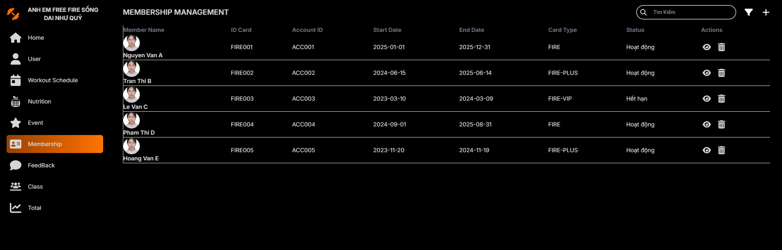

Hình 13: Giao diện quản lý thẻ thành viên

* + 1. **Đặc tả chi tiết**

Bảng 14: Đặc tả chi tiết quản lý thẻ thành viên

|  |  |  |  |  |  |  |
| --- | --- | --- | --- | --- | --- | --- |
| **Màn hình** | | Giao diện quản lý thẻ thành viên | | | | |
| **Mô tả** | | Giao diện cho phép admin quản lý thông tin về thẻ thành viên, bao gồm thêm, sửa và xóa thẻ. | | | | |
| **Truy cập** | | Admin có thể truy cập từ menu chính của ứng dụng. | | | | |
| **Đối tượng** | | Admin, Huấn Luyện Viên | | | | |
| **Nội dung** | | | | | | |
| **STT** | **Tên trường** | | **Loại** | **Mục tiêu** | | |
| 1 | Tên | | Text | Tên tính năng | | |
| 2 | Danh sách thẻ thành viên | | Text | Hiển thị thông tin thẻ thành viên | | |
| 3 | Tên Thành Viên | | Text | Tên của thành viên | | |
| 4 | ID Thẻ | | Text | Mã số thẻ thành viên | | |
| 5 | Ngày Bắt Đầu | | Text | Ngày bắt đầu hiệu lực thẻ | | |
| 6 | Ngày Kết Thúc | | Text | Ngày hết hạn của thẻ | | |
| 7 | Trạng Thái | | Text | Trạng thái hiện tại của thẻ | | |
| 8 | Hành Động | | Text | Nút để thực hiện các hành động như gia hạn, sửa đổi | | |
| **Hoạt động** | | | | | | |
| **Tên** | | **Mô tả** | | | **Thành công** | **Thất bại** |
| Gia hạn thẻ | | Nhấn vào nút "Gia hạn" để gia hạn thẻ thành viên. | | | Có | Không |
| Xem chi tiết | | Nhấn vào tên thành viên để xem thông tin chi tiết. | | | Có | Không |

* 1. **Giao diện quản lý Chương trình tập luyện**
     1. **Bảng mẫu**

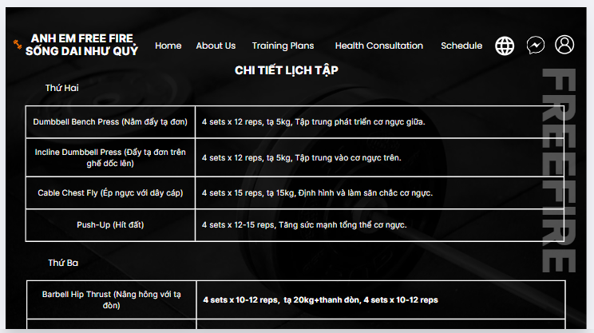

Hình 14: Giao diện quản lý chương trình tập luyện

* + 1. **Đặc tả chi tiết**

Bảng 15: Đặc tả chi tiết quản lý chương trình tập luyện

|  |  |  |  |  |  |  |
| --- | --- | --- | --- | --- | --- | --- |
| **Màn hình** | | Giao diện quản lý chương trình tập luyện | | | | |
| **Mô tả** | | Người dùng chọn mục **“Schedule”** hoặc **“Training Plans”** từ thanh điều hướng chính. | | | | |
| **Truy cập** | | Admin có thể truy cập từ menu chính của ứng dụng. | | | | |
| **Đối tượng** | | Admin, Huấn Luyện Viên | | | | |
| **Nội dung** | | | | | | |
| **STT** | **Tên trường** | | **Loại** | **Mục tiêu** | | |
| 1 | Tiêu đề “CHI TIẾT LỊCH TẬP” | | Label / Heading | Xác định rõ nội dung đang hiển thị là lịch tập theo ngày | | |
| 2 | Ngày trong tuần (Thứ Hai, Ba...) | | Text | Phân chia lịch tập theo từng ngày | | |
| 3 | |  | | --- | |  |  |  | | --- | | Tên bài tập | | | Text | Cung cấp tên bài tập và phần cơ thể được tác động (có bản dịch tiếng Việt) | | |
| 4 | |  | | --- | |  |  |  | | --- | | Số set, reps, trọng lượng | | | Text | Hiển thị rõ khối lượng tập luyện cho từng bài | | |
| 5 | |  | | --- | |  |  |  | | --- | | Mục tiêu bài tập | | | Text | |  | | --- | |  |  |  | | --- | | Giải thích tác dụng của bài tập (tăng sức mạnh, săn chắc cơ...) | | | |
| 6 | Menu điều hướng chính | | Navbar | Chuyển đến các trang khác như Home, About Us, Training Plans, Schedule... | | |
| 7 | Biểu tượng người dùng, ngôn ngữ | | Icon/Dropdown | Quản lý hồ sơ, đổi ngôn ngữ, nhận thông báo hoặc chat hỗ trợ | | |
| **Hoạt động** | | | | | | |
| **Tên** | | **Mô tả** | | | **Thành công** | **Thất bại** |
| Xem lịch tập | | Người dùng xem lịch tập từng ngày | | | Có | Không |
| Theo dõi bài tập | | |  | | --- | |  |  |  | | --- | | Hiển thị rõ ràng số reps, sets, tạ để người dùng dễ thực hiện theo | | | | Có | Không |
| Đổi ngôn ngữ | | |  | | --- | |  |  |  | | --- | | Cho phép người dùng đổi ngôn ngữ nếu hệ thống hỗ trợ | | | | Có | Không |

* 1. **Giao diện quản lý huấn luyện viên** 
     1. **Bảng mẫu**

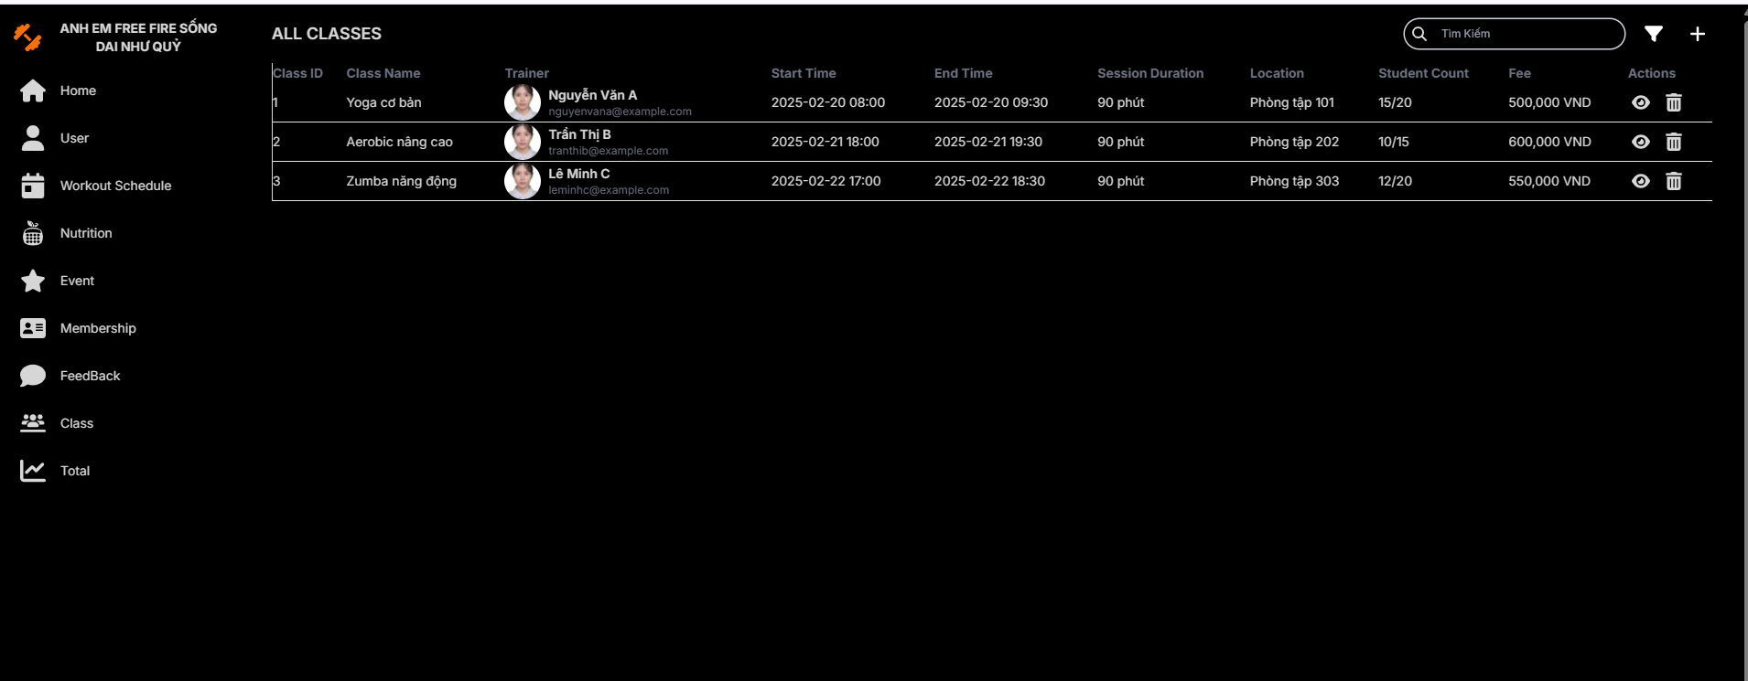

Hình 15: Giao diện quản lý huấn luyện viên

* + 1. **Đặc tả chi tiết**

Bảng 16: Đặc tả chi tiết quản lý huấn luyện viên

|  |  |  |  |  |  |  |
| --- | --- | --- | --- | --- | --- | --- |
| **Màn hình** | | Giao diện quản lý huấn luyện viên | | | | |
| **Mô tả** | | Giao diện cho phép admin quản lý thông tin huấn luyện viên, bao gồm thêm, sửa và xóa hồ sơ huấn luyện viên. | | | | |
| **Truy cập** | | Admin có thể truy cập từ menu chính của ứng dụng | | | | |
| **Đối tượng** | | Admin | | | | |
| **Nội dung** | | | | | | |
| **STT** | **Tên trường** | | **Loại** | | **Mục tiêu** | |
| 1 | Tiêu đề “ALL CLASSES” | | Lable | | Tiêu đề chính thể hiện nội dung màn hình, giúp người dùng nhận diện chức năng. | |
| 2 | Các cột thông tin | | Table Header | | Hiển thị các thông tin liên quan đến lớp học, bao gồm: Tên lớp, Huấn luyện viên, Thời gian bắt đầu, Thời gian kết thúc, Thời gian phiên, Địa điểm và Hành động. | |
| 3 | Danh sách lớp học | | Table Row | | Mỗi hàng thể hiện thông tin của một lớp học, bao gồm các trường đã nêu ở trên. | |
| 4 | Nút Tìm kiếm | | Icon Button | | Hỗ trợ tìm kiếm lớp học cụ thể trong danh sách. | |
| 5 | Nút thêm | | Icon Button | | Hỗ trợ tìm kiếm lớp học cụ thể trong danh sách. | |
| 6 | Menu điều hướng | | Sidebar | | Điều hướng đến các trang như: Home,User, Event,… | |
| **Hoạt động** | | | | | | |
| **Tên** | | **Mô tả** | | **Thành công** | | **Thất bại** |
| Thêm huấn luyện viên | | Nhấn vào nút "Thêm mới" để thêm huấn luyện viên vào danh sách. | | Có | | Không |
| Chỉnh sửa thông tin | | Nhấn vào nút "Chỉnh sửa" để cập nhật thông tin huấn luyện viên. | | Có | | Không |
| Xóa huấn luyện viên | | Nhấn vào nút "Xóa" để loại bỏ huấn luyện viên khỏi danh sách. | | Có | | Không |

* 1. **Giao diện đề xuất khẩu phần ăn uống**
     1. **Bảng mẫu**

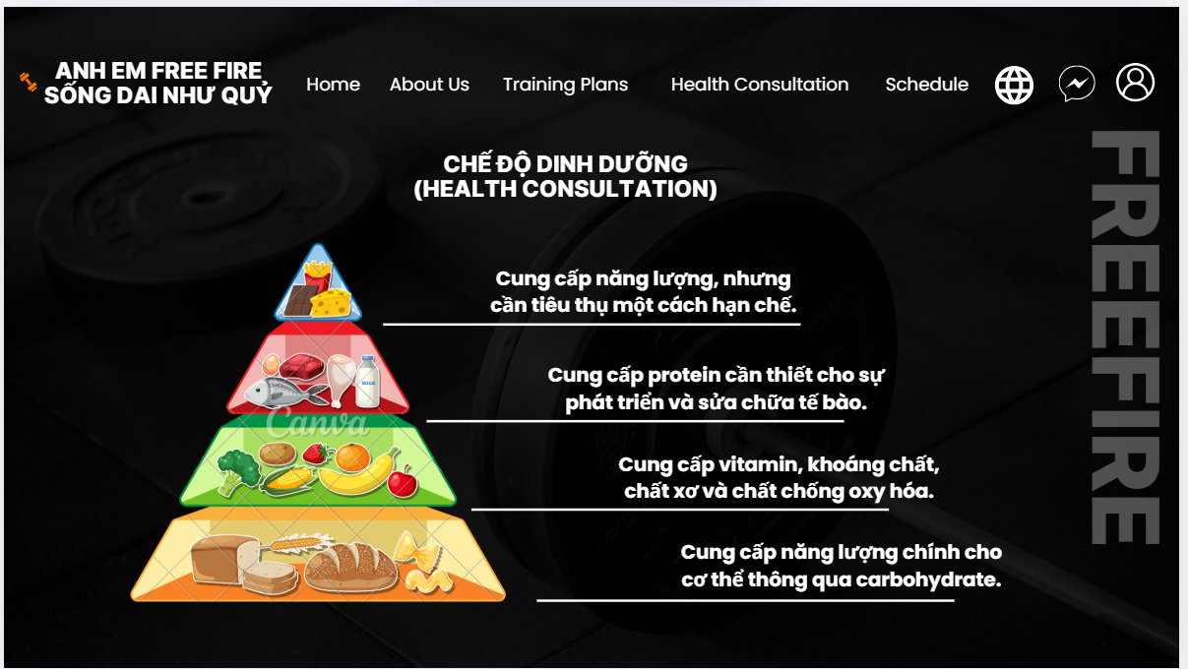

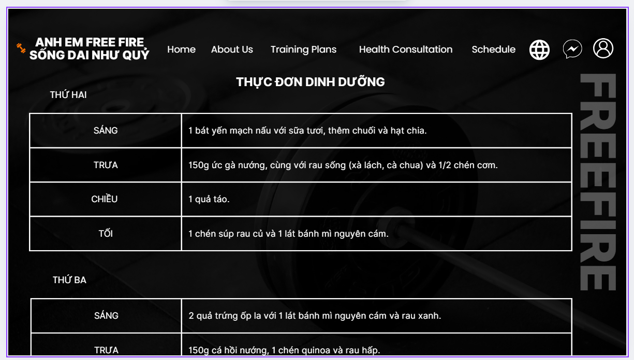

Hình 16: Giao diện đề xuất khẩu phần ăn uống

* + 1. **Đặc tả chi tiết**

Bảng 17: Đặc tả chi tiết đề xuất khẩu phần ăn uống

|  |  |  |  |  |  |  |  |
| --- | --- | --- | --- | --- | --- | --- | --- |
| **Màn hình** | | Đề xuất khẩu phần ăn uống | | | | | |
| **Mô tả** | | Giao diện cung cấp thông tin về tháp dinh dưỡng , giúp người dùng hiểu rõ vai trò của từng nhóm thực phẩm. | | | | | |
| **Truy cập** | | Người dùng bấm vào “Đề xuất Khẩu phần Ăn Uống”. | | | | | |
| **Đối tượng** | | Tất cả người dùng | | | | | |
| **Nội dung** | | | | | | | |
| **STT** | **Tên Trường** | | **Loại** | | **Mục tiêu** | |
| 1 | Tiêu đề “CHẾ ĐỘ DINH DƯỠNG” | | Label | | Hiển thị tên trang giúp người dùng định vị nội dung chính của trang | |
| 2 | Hình ảnh Kim tự tháp dinh dưỡng | | Image | | Minh họa sinh động cho cấu trúc các nhóm thực phẩm | |
| 3 | Mô tả tầng 1 – Nhóm tinh bột (đáy) | | Text Label | | Cung cấp năng lượn chính cho cơ thể thông qua carbohydrate | |
| 4 | Mô tả tầng 2 – Nhóm vitamin & trái cây | | Text Label | | Cung cấp vitamin khoáng chất và chất xơ cho cơ thể | |
| 5 | Mô tả tầng 3 – Nhóm protein & sữa | | Text Label | | Cung cấp protein cần thiết cho sự phát triển của cơ thể | |
| 6 | Mô tả tầng 4 – Nhóm chất béo & đường | | Text Label | | Cung cấp năng lượng nhưng cần tiêu thụ một cách hạn chế | |
| 7 | Menu điều hướng | | Navbar | | Điều hướng đến các trang như: Home, Training Plans, Schedule… | |
| 8 | Biểu tượng người dùng, đa ngôn ngữ | | Icon/Dropdown | | Quản lý hồ sơ cá nhân và chọn ngôn ngữ hiển thị | |
| **Hoạt động** | | | | | | |
| **Tên** | | **Mô tả** | | **Thành công** | | **Thất bại** | |
| Đề xuất khẩu phần | | Hiển thị khẩu phần ăn uống theo yêu cầu. | | Có | | Không | |

* 1. **Giao diện quản lý học viên** 
     1. **Bảng mẫu**

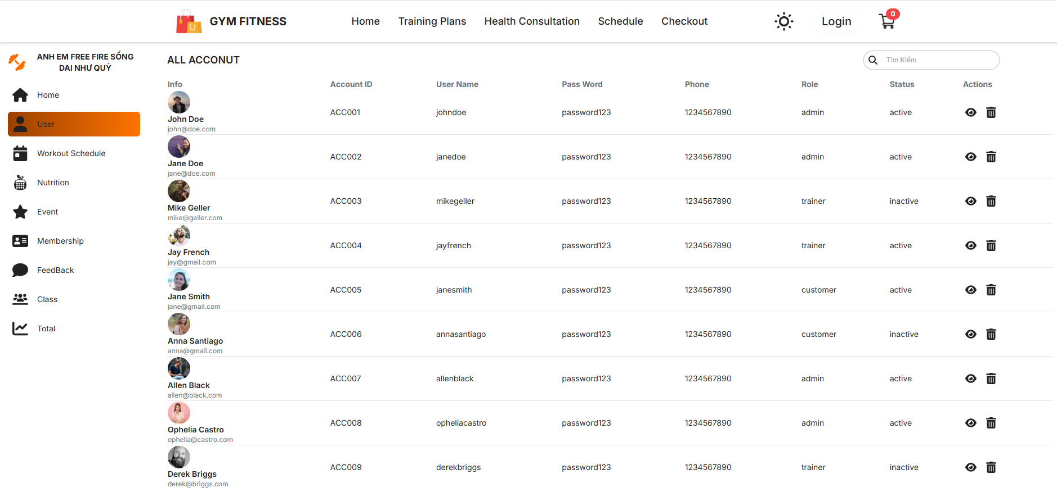

Hình 17: Giao diện quản lý học viên

* + 1. **Đặc tả chi tiết**

Bảng 18: Đặc tả chi tiết quản lý học viên

|  |  |  |  |  |  |  |  |  |
| --- | --- | --- | --- | --- | --- | --- | --- | --- |
| **Màn hình** | | Giao diện quản lý học viên | | | | | | |
| **Mô tả** | | Giao diện cho phép admin quản lý thông tin học viên, bao gồm thêm, sửa và xóa hồ sơ học viên. | | | | | | |
| **Truy cập** | | Admin có thể truy cập từ menu chính của ứng dụng. | | | | | | |
| **Đối tượng** | | Admin | | | | | | |
| **Nội dung** | | | | | | | | |
| **STT** | **Tên trường** | | | **Loại** | **Mục tiêu** | | | |
| 1 | Tiêu đề “ALL ACCOUNT” | | | Label | Tiêu đề chính thể hiện nội dung màn hình, giúp người dùng nhận diện chức năng. | | | |
| 2 | Các cột thông tin | | | Table Header | Hiển thị các thông tin liên quan đến tài khoản, bao gồm: Tên, Tài khoản, Mật khẩu, Trạng thái và Vai trò. | | | |
| 3 | Danh sách tài khoản | | | Table Row | Mỗi hàng thể hiện thông tin của một tài khoản, bao gồm các trường đã nêu ở trên. | | | |
| 4 | Nút Tìm kiếm | | | Icon Button | Hỗ trợ tìm kiếm tài khoản cụ thể trong danh sách. | | | |
| 5 | Nút cộng | | | Icon Button | Hỗ trợ thêm tài khoản cụ thể trong danh sách. | | | |
| 6 | Menu điều hướng ngang | | | Navbar | Điều hướng đến các trang như: Home, Training Plans, Schedule… | | | |
| 7 | Menu điều hướng dọc | | | Sidebar | Điều hướng đến các trang như: Home,User, Event,… | | | |
| **Hoạt động** | | | | | | | | |
| **Tên** | | | **Mô tả** | | | **Thành công** | **Thất bại** |
| Thêm học viên | | | Nhấn vào nút "Thêm mới" để thêm học viên vào danh sách. | | | Có | Không |
| Chỉnh sửa thông tin | | | Nhấn vào nút "Chỉnh sửa" để cập nhật thông tin học viên. | | | Có | Không |
| Xóa học viên | | | Nhấn vào nút "Xóa" để loại bỏ học viên khỏi danh sách. | | | Có | Không |

* 1. **Giao diện quản lý lịch** 
     1. **Bảng mẫu**

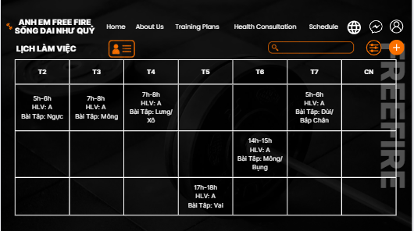

Hình 18: Giao diện quản lý lịch

* + 1. **Đặc tả chi tiết**

Bảng 19: Đặc tả chi tiết quản lý lịch

|  |  |  |  |  |  |
| --- | --- | --- | --- | --- | --- |
| **Màn hình** | | Giao diện quản lý lịch | | | |
| **Mô tả** | | Giao diện cho phép người dùng xem và quản lý lịch cá nhân, bao gồm các cuộc hẹn và nhiệm vụ. | | | |
| **Truy cập** | | Người dùng có thể truy cập từ menu chính của ứng dụng | | | |
| **Đối tượng** | | Huấn luyện viên , admin | | | |
| **Nội dung** | | | | | |
| **STT** | **Tên trường** | | **Loại** | **Mục tiêu** | |
| 1 | Tiêu đề “LỊCH” | | Label | Tiêu đề chính cho phần lịch, giúp người dùng nhận diện chức năng. | |
| 2 | Ngày trong tuần | | Table Header | Hiển thị các ngày từ thứ Hai đến Chủ Nhật, phân chia lịch. | |
| 3 | Thời gian | | Table Header | Hiển thị các khung giờ trong ngày để phân chia các lớp học. | |
| 4 | Danh sách lớp học | | Table Cell | Mỗi ô chứa thông tin về lớp học, bao gồm huấn luyện viên và bài tập. | |
| 5 | Menu chuyển hướng | | Navbar | Điều hướng đến các trang như: Home, Training Plans, Schedule… | |
| 6 | Biểu tượng người dùng, đa ngôn ngữ | | Icon/Dropdown | Quản lý hồ sơ cá nhân và chọn ngôn ngữ hiển thị (EN/VN) | |
| 7 | Nút Tìm kiếm (kính lúp) | | Icon Button | Giúp huấn luyện viên, admin tìm kiếm lịch | |
| 8 | Nút + (Thêm mới thực đơn tùy chỉnh) | | Icon Button | Cho phép admin, huấn luyện viên thêm lịch vào bảng | |
| **Hoạt động** | | | | | |
| **Tên** | | **Mô tả** | | **Thành công** | **Thất bại** |
| Thêm lịch làm việc | | Nhấn vào nút "Thêm" để thêm buổi tập mới vào lịch. | | Có | Không |
| Chỉnh sửa lịch | | Nhấn vào buổi tập để chỉnh sửa thông tin. | | Có | Không |
| Xóa lịch | | Nhấn vào nút "Xóa" để loại bỏ buổi tập khỏi lịch. | | Có | Không |

## **2.19. Giao diện quản lý lớp học**

**2.19.1. Bảng mẫu**

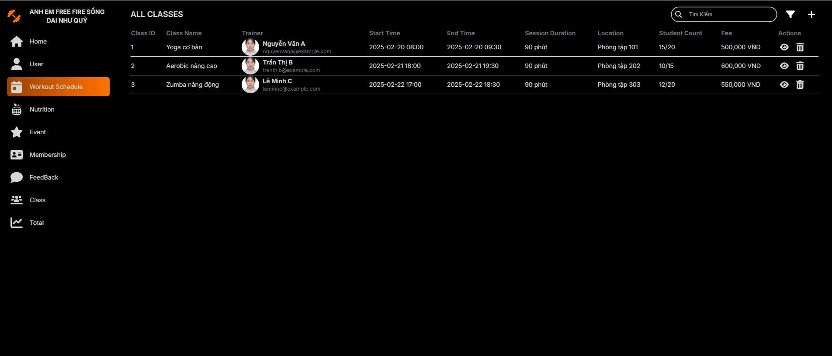

Hình 19: Giao diện quản lý lớp học

* + 1. **Đặc tả chi tiết**

Bảng 20: Đặc tả chi tiết giao diện quản lý lớp học

|  |  |  |  |  |  |  |
| --- | --- | --- | --- | --- | --- | --- |
| **Màn hình** | | Giao diện quản lý lớp học | | | | |
| **Mô tả** | | Giao diện cho phép admin tổ chức và quản lý các lớp học, bao gồm thông tin về giảng viên và lịch trình. | | | | |
| **Truy cập** | | Admin có thể truy cập từ menu chính của ứng dụng. | | | | |
| **Đối tượng** | | Admin | | | | |
| **Nội dung** | | | | | | |
| **STT** | **Tên trường** | | **Loại** | | **Mục tiêu** | |
| 1 | Tên lớp | | Text | | Hiển thị tên lớp tập. | |
| 2 | Huấn luyện viên | | Text | | Hiển thị tên huấn luyện viên phụ trách lớp. | |
| 3 | Ngày bắt đầu | | Text | | Hiển thị thời gian bắt đầu lớp tập. | |
| 4 | Ngày kết thúc | | Text | | Hiển thị thời gian kết thúc lớp tập. | |
| 5 | Thời gian phiên | | Text | | Hiển thị thời gian của một phiên tập. | |
| 6 | Địa điểm | | Text | | Hiển thị địa điểm diễn ra lớp tập. | |
| 7 | Hành động | | Button | | Cho phép người dùng thực hiện các hành động như đăng ký. | |
| **Hoạt động** | | | | | | |
| **Tên** | | **Mô tả** | | **Thành công** | | **Thất bại** |
| Thêm lớp học | | Nhấn vào nút "Thêm" để tạo lớp học mới. | | Có | | Không |
| Chỉnh sửa thông tin lớp | | Nhấn vào lớp học để chỉnh sửa thông tin. | | Có | | Không |
| Xóa lớp học | | Nhấn vào nút "Xóa" để loại bỏ lớp học. | | Có | | Không |